- Настройка начисления
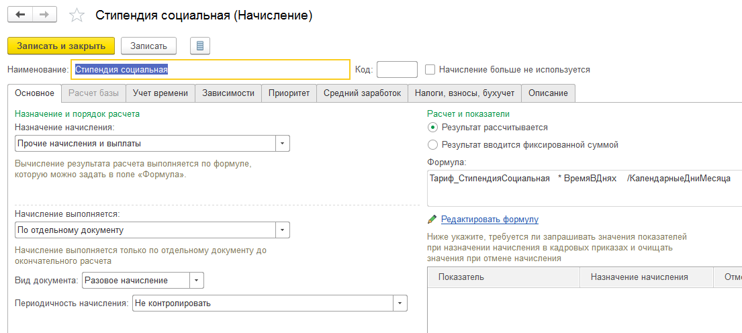
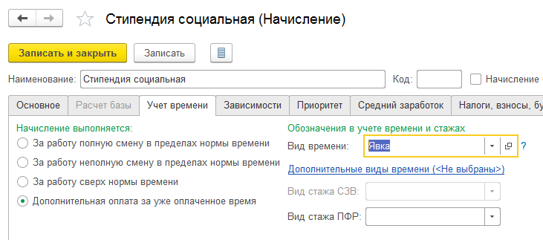
- Вводится «Назначением планового начисления»
1-ое
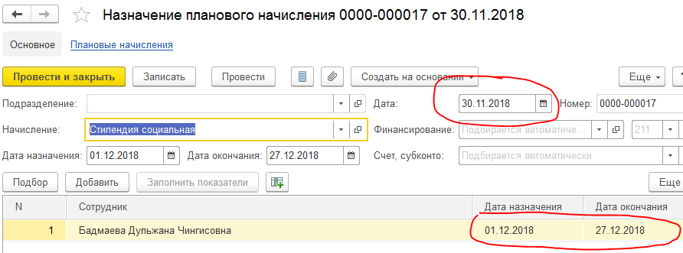
2-ое
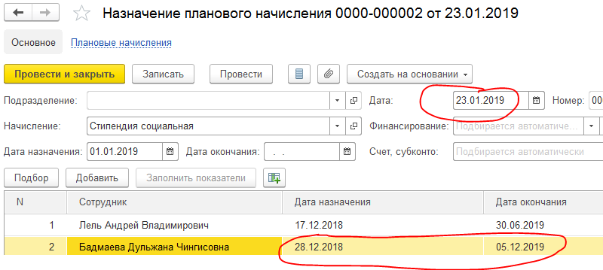
- Второе начисление мы ввели в январе, чтобы доначислить за период с 28.12.2018 по 31.12.2018.
- ВОПРОС: почему данный студент не попадает в документ «Доначисление, перерасчеты»?
Пришлось «толкать» руками:
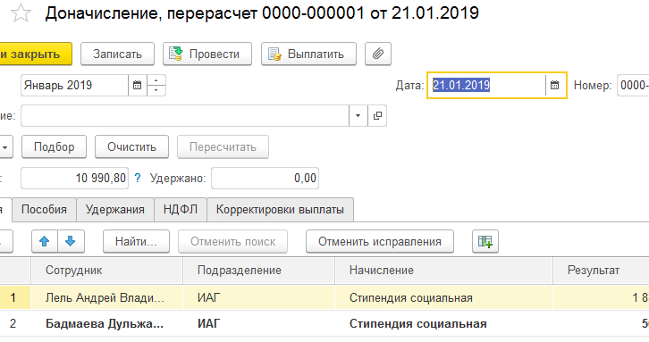

Лель попал. Может потому, что у него не было этого начисления в декабре.

